Айназарова Огулджан Сейлиевна , старший преподаватель Института инженерно-технических и транспортных коммуникаций Туркменистана
Хыдыров Ровшен Батыр оглы, преподаватель Института инженерно-технических и транспортных коммуникаций Туркменистана

Сooрyжения гелиосушки с тепловой трубкой.
В год празднования 30-летия священной независимости Туркменистан, успешно реализует крупные проекты, выдвинутые в соответствии с Президентскими программами. В период процветания нашего сyверенного государства вопрос модернизации дорожно-транспортной инфраструктуры в нашей стране был поднят Уважемым Президентом Гурбангулы Бердимухамедовым как стратегическое направление не только на национальном или региональном уровне но и на глобальном уровне, обслуживание устойчивый рост, безопасность, братство и дружба имеют первостепенное значение в укреплении мира. Благодаря особым усилиям Уважаемого Президента Гурбангули Бердимухамедова, на одном уравне энергетика и промышленность , развиваются быстрыми темпами как и все другие отрасли.
Инновационные разработки в области энергосбережения вносят большой вклад в развитие энергетического сектора. Тепловые трубы в инженерных сооружениях и технологических процессах на транспортных предприятиях, использования генератора переменного тока тепловой обмен тепловой трубкой (ТОТТ) имеет большое значение для экономии энергии.
В таких сооружениях в закрытом объеме проходящий переменная фаза, тепло и масса с помощью влияние переходных процессов тепло из одной точки в другую очень быстро перемещается.
Тепловые трубки для ТОТТ установок очень много посвященных работ. В этой работе основное внимание уделяется повторному использованию выброшенных в атмосферу тепло воздуха в гелио сушилки.
Тепловые трубки - это специально закупоренные герметически закрытые трубки в которых убрали внутренних воздух и установка фильтра внутри которого есть жидкость.
Труба делится на три зоны: паровая зона, адиабатическая и конденсационная зона. (рисунок 1)
Из схемы видно, что когда тепло подаётся в паровую зону тепло прошедшее по стенкам подогревам фитилю и с нею впитанная рабочая жидкость превращается в пар.
Возникший пар по паровым каналом перемещается, свой «спрятанный» терло в конденсационной зоне трубы превращается в жидкость сначала в фильтр во внутреннюю стенку трубки, затем тепло передаётся в приёмную установку.
В фильтре конденсируемый пар превращенный жидкость за счёт капилярного давления из пористого материала сделанного фильтра опять в паровую зону возвращается и этот процесс повторяется заново. Адиабатическая зона изолируется теплом, в этой зоне потеря тепла в очень малом количестве бывает.
Такую установку тепловые перемены используемые, а также особенности теоретически и практически проведённые расчёты в экономическая отношении, и проведённые в природных условиях с помощью экспериментов были обоснованы. Эти особенности объясняются в использовании в теплообменных процессах «в очень» тепловых передачах используемые тепловые трубки.
Поэтому мы гелио сушильной установке отработанный, на внешнюю атмосферу выброшенного воздушного тепло повторно полезно использовать.
На сегодняшний день из расчетов и лабораторно обоснованных научных итогов использования взяли в цель.
Одним из основным показателей ТОТТ это его тепловая эфективность.
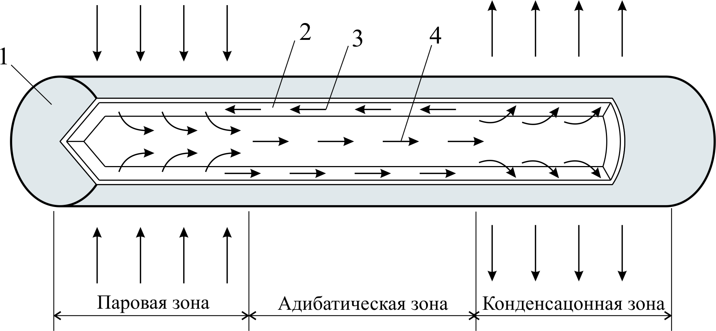

Рисунок 1. Схема применения теплообменника тепловой трубки.
Одним из ключевых показателей (ТОТТ) является тепловая эффективность. Схема, которую мы собираемся использовать, представляет собой простую схему с противоположной схемой потока воздуха (рисунок 2).
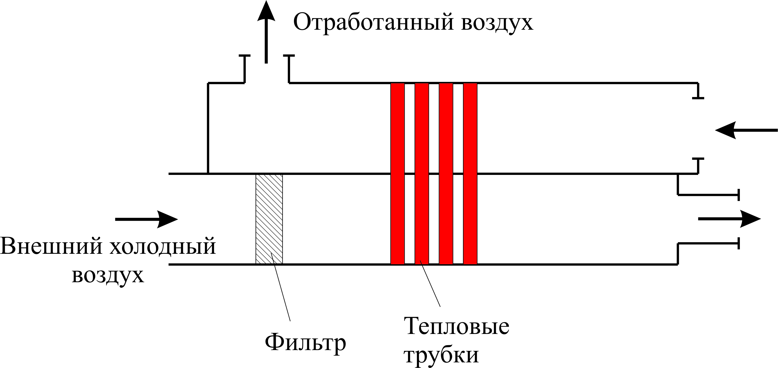
Рисунок 2. Смеха теплообмена с тепловыми трубками.
Общие характеристики ТОТТ отвечающие нашим условиям
- тепловые трубки также ТОТТ устанавливается по шахматной схеме:
- в РПИ, наружный диаметр тепловых трубок 0,0254м, ребра 0,044м в диаметре 1 метра он состоит из 424 ребер,
- расстояния между трубами 0,0508м
- тепловые трубки используется для нагрева жидкого воздуха, подаваемого в сушилку, для нагрева.
- материал трубкы – медь, длина ,4м.; 1,2м расположенные вдоль потока горячего воздуха.
Тепловые трубки под воздействием потока горячего воздуха подавляющей холодного воздуха используется для подогрева сушилке. Коэффициенты теплопроводности тепловых труб (К_{ТТ}) по формуле рассчитан на фитиль тепловой трубы:

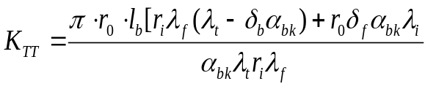 (1)
В формуле:
r₀, r_{i -} внешний и внутренний радиусы тепловой трубки (м)
l_{b} - длина зоны испарения (плотность зоны испарения и зоны охлаждения равны,
${}_{t}$, ${}_{f}$ - коэффициенты теплопроводности медной трубы и фитиля (Wt/m^{2 o}C).
${}_{t}$,${}_{f}$-это коэффициент толщины трубки фитиля в зоне испарителя (зона конденсатора) (м),
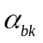- это коэффициент конвективного теплоотдачи из воздуха в трубы или из трубы в воздух (Wt/m^{2 o}C).
Без фитиля для тепловой трубки рассчитывается следующая формула:
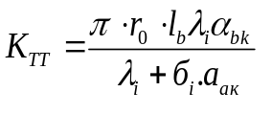(2)
Паровые и конденсаторные части труб нагреваются до высокой температуры. Температура между тепловыми трубками с воздушным охлаждением определяется по следующей формуле:
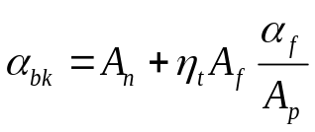 , (3)
Здесь
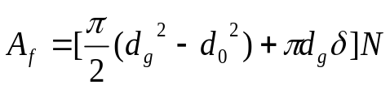, (4)
$A_{P}$- Площадь без ребристой участка трубы, м²
$α_{f}$- Коэффициент теплопередачи ребристой трубы, (Wt/m^{2 o}C).
$A_{n}$- Общая площадь между ребрами трубы м²
$A_{f}$- Площадь ребра, м²
$η_{f}$- Коэффициент, определяющий работу ребер.
Этот коэффициент [4] показан в работе (2α_{f}/λ_{m}/$\frac{1}{2}$) we r_{i}/r₀ определяется в зависимости от графика.
α_{f} -определяется по следующей известной эмпирической формуле.[5]
$α_{f}=\frac{λ_{n}}{d_{0}}∙0.134 {Re}_{f}^{0.68}∙{Prf}^{1/3}{\left(\frac{S}{E}\right)}^{0.2}∙{\left(\frac{S}{8}\right)}^{0.1134}$, (5)

Где,
$λ_{n}$-коэффициент теплопроводности воздуха, (Wt/m^{2 o}C).
$d_{0}$ -Наружный диаметр патрубка, м.
- толщина ребра, м.
l- высота ребра, м.
S- Расстояние двух ребер, м.
Формула (5) относится к ребрираванной трубке. Однако на объекте есть несколько тепловых трубок. Они устанавливаются на объекте на основе схемы между рядий, расстояние между трубами и связанными с ними ребрами сужается а скорость проходящего через них воздуха увеличивается в соответствии со скоростью воздуха, проходящего через канал из помещения. Эта скорость ${(v}_{d})$ определяется по формуле ниже.
$v_{d}=\frac{v∙F_{k}}{N\left(W_{1}-2бl\frac{l_{b}}{S}-d_{0}l_{b}\right)}$ , (6)
Где,
$v_{d}-$скорость воздуха, вы ходящего из канала до конструкции м\с,
$F_{k}$- площадь поперечного сечения канала (м).
N- перечень тепловых трубок, вертикально интегрированных в направлении воздушного потока
$W_{1}$-расстояние между двумя трубками (м).
ТОТТ Коэффициент теплопередачи труб в 1-м ряду сооружения и она
определяется входящей скоростью. α_{f} значение во (2) и (3) формулах вставляется окончательные значение (К_{ТТ}) и из этого последних рядов α_{f}
рассчитаны путем их подстановки в формулы.
Эффективность ТОТТ сооружения определяется следующей формулой:
$E=\frac{t_{1}^{'}-t_{1}^{''}}{t_{1}^{'}-t_{2}^{'}}$ _{, (7)}
$t_{1}^{'}$₋ Температура горячего воздуха на входе в кондиционер С⁰
$t_{2}^{'}$ -Температура холоднога воздуха, поступающего в объект из окружающей среды С⁰,
$t_{1}^{''}$- температура воздуха, выходящего из помещения С⁰,
$t_{2}^{''}$- температура воздуха, нагретого в сушилку от внешнего воздуха С⁰ которая необходима для определения эффективности установки ТОТТ $t_{1}^{'}$и $t_{2}^{''}$по формуле с температурами определялись по формуле, приведенной в работе.
Расчеты проводились при температурах окружающей среды, относящихся к летним и зимним периодом. Результат моих расчетов преведенны в следуших таблицах.
Tемпература воздуха от прямо солнечной сооружения до ТОТТ t=70 ⁰С, внешняя температура воздуха t₂ =40 ⁰С.
 | V_{d}=0.53m/s  K_{TT}=7.53wt/grad | V_{d}=1.75m/s  K_{TT}=11.65wt/grad | V_{d}=4.39m/s  K_{TT}=20.73wt/grad | V_{d}=8.77m/s  K_{TT}=33.1wt/grad
t₁՛՛ | 43.76⁰C | 48⁰C | 50.2⁰C | 51.8⁰C
t₂՛՛ | 64⁰C | 60.3⁰C | 58.2⁰C | 56.7⁰C
E | 87.5% | 74% | 66% | 61%

Tемпература воздуха от прямой солнечной электростанции до ТОТТ $t_{1}^{'}=$25 ⁰С, внешняя температура воздуха $t_{2}^{''}$=-2 ⁰С.

 | V_{d}=0.53m/s  K_{TT}=7.53wt/grad | V_{d}=1.75m/s  K_{TT}=11.65wt/grad | V_{d}=4.39m/s  K_{TT}=20.73wt/grad | V_{d}=8.77m/s  K_{TT}=33.1wt/grad
t₁՛՛ | 1.8⁰C | 5.65⁰C | 8.12⁰C | 9.5⁰C
t₂՛՛ | 18.53⁰C | 15.36⁰C | 13.15⁰C | 11.89⁰C
E | 84.6% | 71.65% | 62.5% | 57.3%

Как видно из таблиц 1-2 эффективность установки ТОТТ от сушильной установки до ТОТТ будут незначительного отличатся друг от друга, несмотря на разницу в температуре воздуха и окружающей среды. Эффективность ТОТТ также снижается с увеличением K_{ТТ} в виде серебра из этих таблиц. Это связано с тем, что скорость К_{ТТ} увеличивается скорости воздушного потока в зависимости от воздуха, обеспечиваемой ТОТТ, как показано в таблицах когда K_{ТТ} увеличивается примерно в 4,4 раза скорость воздушного потока увеличивается в 16,5 раз.
Повышенная скорость воздушного потока снижает передачу тепла от потока горячего воздуха к потоку холодного, несмотря на увеличение теплопередачи. Следовательно, эффективность ТОТТ является максимальной при v=0,53м\с К_{ТТ}=7,53 Wt\град и он колеблется в пределах 84,6%-87,5%. В данной научной статье использованы книги и учебные пособия Л.Л. Василиев, С. Чи, К.Тойлыев, М.Лавченковой, М.А.Михеева.
Желаем Уважаемому Аркадагу, который направляет прогресс во всех сферах на благо нашего народа, крепкого здоровья, долголетия и успехов в работе.

Esasy sözler: kollektor – akkumulýator, gün panelleri, bugarma zonasy, kondensasiýa zona, adibotik zona, demir-biton plita,üçek, konsentrirleýji geliokabul polilirlenen demirden taýýarlanylan sferik ýa-da parabolik görnüşli aýna, ýylylyk kabulediji element. Gün radiasiýasyny.
Ключевые слова: коллектор – аккумулятор, солнечные панели, зона испарения, конденсационная зона, адибоционная зона, железобетонная плита, кровля, изготовленное из железа концентрируемое гелиоприёмное сферное или параболическое стекло, теплоприёмный элемент.
Труба делится на три зоны: паровая зона, адиабатическая и конденсационная зона.
Key words: collector-battery, solar panels, evaporation zone, condensation zone, adiabatic zone, iron-concrete slab, roof, concentrating heliocabulum is a spherical or sum-made mirror made of polished iron, a mirror, a heat absorbing element, radiation.

Аннотация: инновационные разработки в области энергосбережения вносят большой вклад в развитие энергетического сектора. Для проведения исследований по определению физико-химических и механических свойств, используемых в структуре, в сушильных аппаратах применялись современные тепловые трубы. Тепловые трубы в инженерных сооружениях и технологических процессах на транспортных предприятиях, использования генератора переменного тока тепловой обмен тепловой трубкой (ТОТТ) имеет большое значение для экономии энергии. Возможности использования солнечной энергии в качестве тепловой энергии были научно обоснованы и были даны рекомендации по использованию их в производстве.
Ключевые слова: коллектор – аккумулятор, солнечные панели, зона испарения, конденсационная зона, адибоционная зона, железобетонная плита, кровля, изготовленное из железа концентрируемое гелиоприёмное сферное или параболическое стекло, теплоприёмный элемент.

Сфера применения Тепловые трубы в ремонтных отделах автомобильного предприятия при покраске автомобилей в сушильных аппаратах, также можно использовать при сушке мытых автомобилей выдутым горячим воздухом

